Kungsbacka 2018–11-05

Bäste kund!

Vi måste tyvärr meddela en leveransstörning på URINPÅSAR POST-OP- TUR-Bag utan bollpump Mediqs artikelnummer 673053.
På grund av ovanstående situation har vi därför beslutat att erbjuda likvärdig artikel från Coloplast AB som tillfällig ersättare.
Produktblad bifogas.

Vi hoppas att detta inte kommer att orsaka några problem för Er.
Vid frågor, är ni alltid välkomna att kontakta vår Kundservice via
kundservice.hospital@mediq.com eller telefon 031-388 93 00.

Art nr: 558520 Art nr: 673053

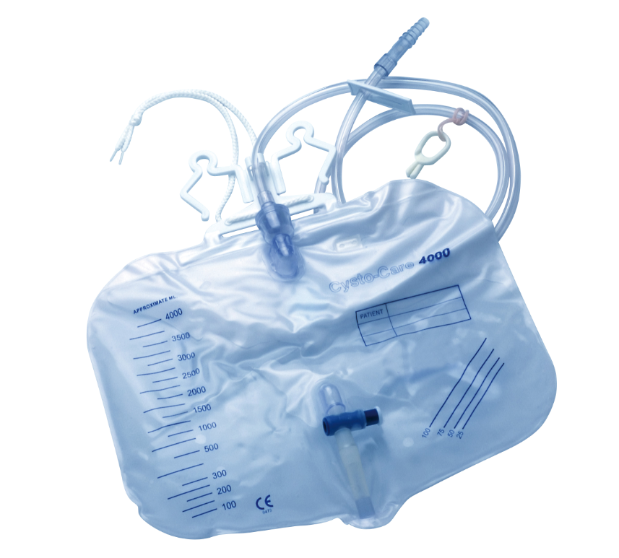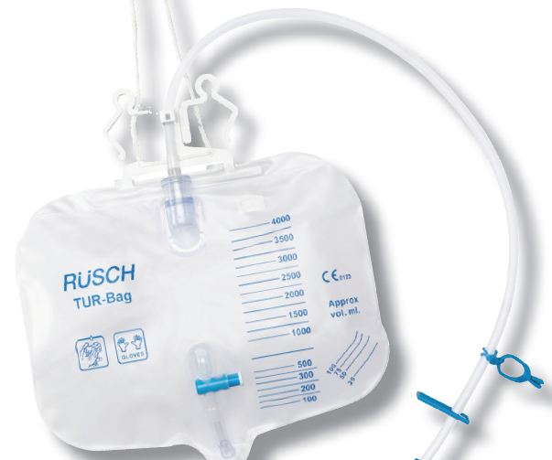

Ordinarie artikel |  |  | Ersättningsartikel
Artikel nr Mediq | Produktinformation |  | Artikel nr Coloplast | Produktinformation
673053 | Urinpåse post op Tur-bag | 4 liter 120 cm slang utan bollpump | 558520 | 4 liters postoperativ urinpåse | 4 liter 120 cm slang utan bollpump  Cytocare 400 Gold

Vänliga hälsningar

MEDIQ SVERIGE AB
Linda Hansson Produktchef

